Spectera onthuld
Wereldwijde events geven Sennheiser-klanten de mogelijkheid om dieper in nieuwe draadloze breedbandtechnologie te duiken

Amsterdam, 11 oktober 2024 – Op de eerste dag van IBC, op 13 september, onthulde Sennheiser Spectera, ‘s werelds eerste bidirectionele breedband digitale draadloze ecosysteem. De dag werd gekenmerkt door events in Nashville, Hong Kong en Amsterdam. In deze laatste stad werd het hoofdevent georganiseerd, dat 252 deelnemers uit in totaal 30 landen wist aan te trekken.

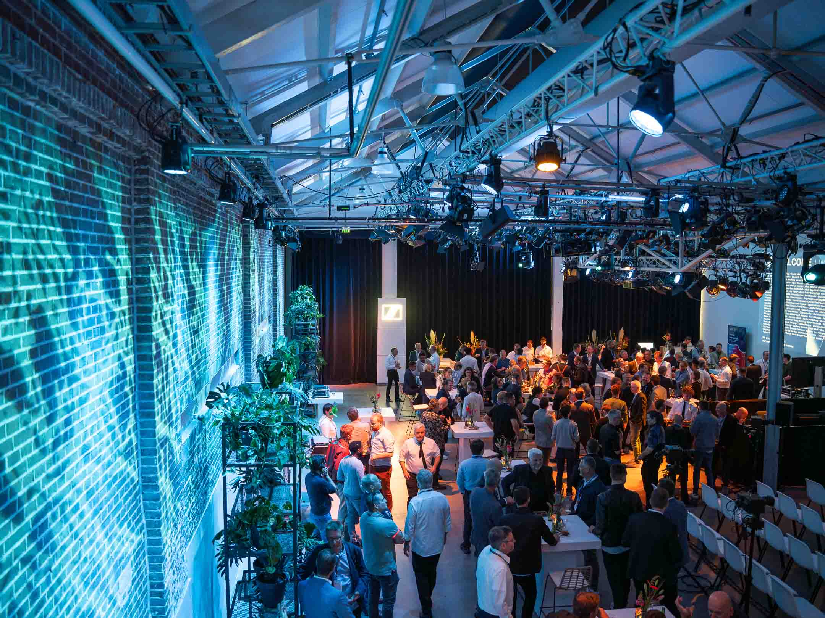 | De Amsterdamse De Hallen Studio’s, gevestigd in een voormalige tramstelplaats, boden een prachtige setting voor het Spectera-event tijdens IBC

De sprekers op het event in de Amsterdamse De Hallen Studio’s namen de gasten mee op een spannende reis, van de eerste stappen van Sennheiser in draadloze microfoontechnologie in 1959 tot de revolutionaire breedbandaanpak van vandaag. “Je mag niet vergeten dat sinds 1957 alle draadloze microfoontransmissies – en later ook IEM-transmissies – smalband waren, dus Spectera betekent echt een technologische verschuiving, waarvoor de frequentievoorschriften in elk land moesten, of nog steeds moeten worden aangepast”, zegt co-CEO Dr. Andreas Sennheiser.

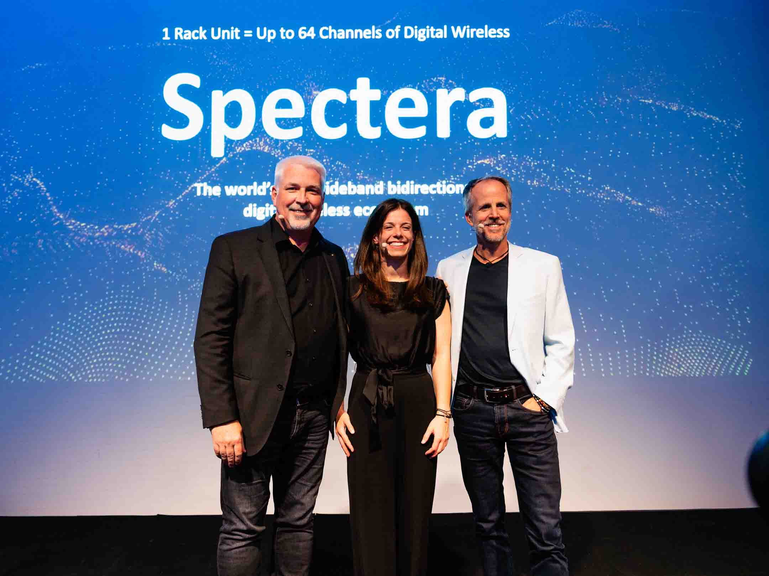 | Sprekers Christophe Van den Berghe (Vice President Sales EMEA), Theresa Vondran (Category Market Manager, Pro) en co-CEO Dr. Andreas Sennheiser vatten de belangrijkste voordelen van het Spectera bidirectionele breedband ecosysteem samen

Na de indrukwekkende presentatie, die via Spectera werd gegeven, konden de gasten het ecosysteem nader bekijken: het technische team van Sennheiser stond bij verschillende proefstations, waar het een diepgaande kennismaking met de nieuwe WMAS-technologie bood en alle vragen van de aanwezigen beantwoordde. Er waren Spectera SEK bidirectionele bodypacks beschikbaar om de onberispelijke digitale IEM-geluidskwaliteit van het systeem te demonstreren.

 | 
Verschillende demostations nodigden de gasten uit om meer te ontdekken over Spectera

“De onthulling van Spectera was een mijlpaal”, zegt Andreas Sennheiser. “Het moment is nu gekomen om het ecosysteem samen met onze klanten te laten groeien, en om met meer regelgevende instanties over de hele wereld in gesprek te blijven. Wat zei ons spectrumbeleidsteam onlangs ook weer? ‘We hebben een akkoord voor WMAS in meer dan 60 landen – nog meer dan 120 te gaan!’”

Bekijk hier een video van de voorstelling van Spectera in Amsterdam.
De hogeresolutiebeelden uit dit mediabericht kunnen hier gedownload worden.

